http://www.eclipse.org/downloads/

IDE and TOOLS 클릭

Desktop IDEs → DOWNLOADS 클릭

이클립스는 무조건 최신버전을 쓰지는 않도록 한다

Eclipse IDE for Enterprise Java Developers 클릭

Download Links

Windows 64-bit 클릭

>> Select Another Mirror 클릭

Daum Kakao Corp. 클릭

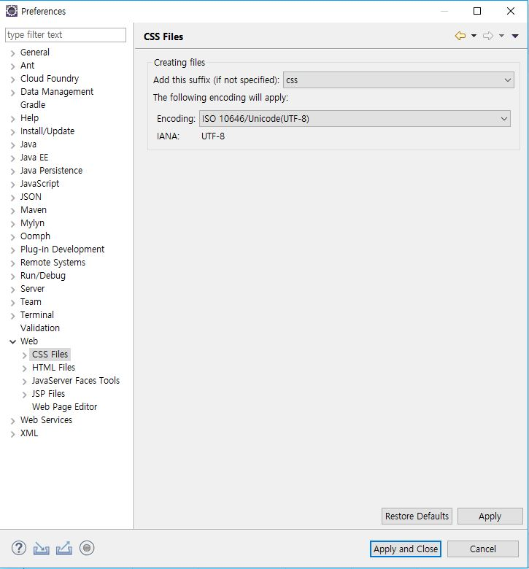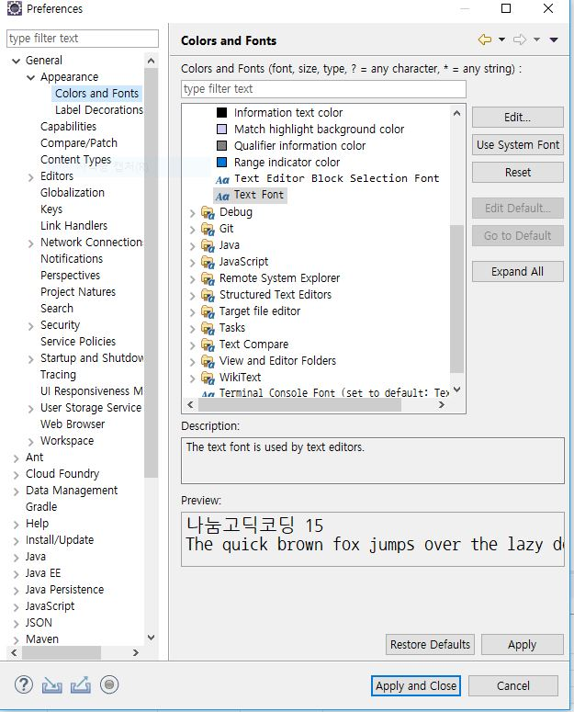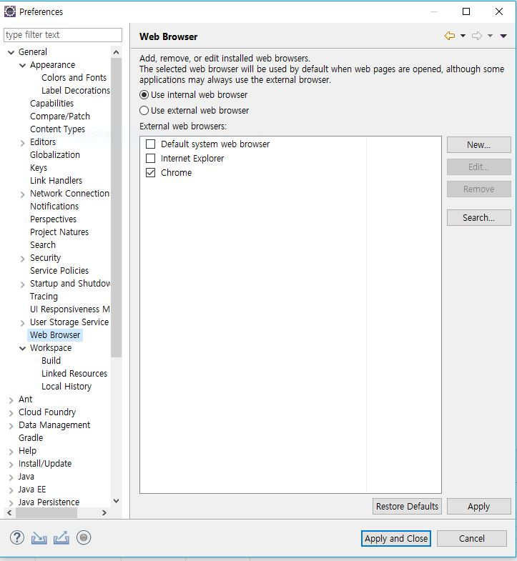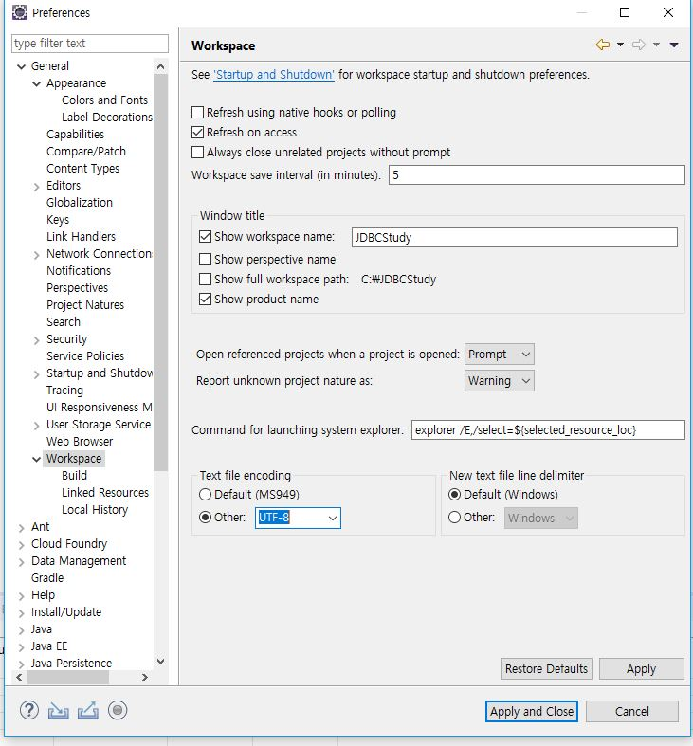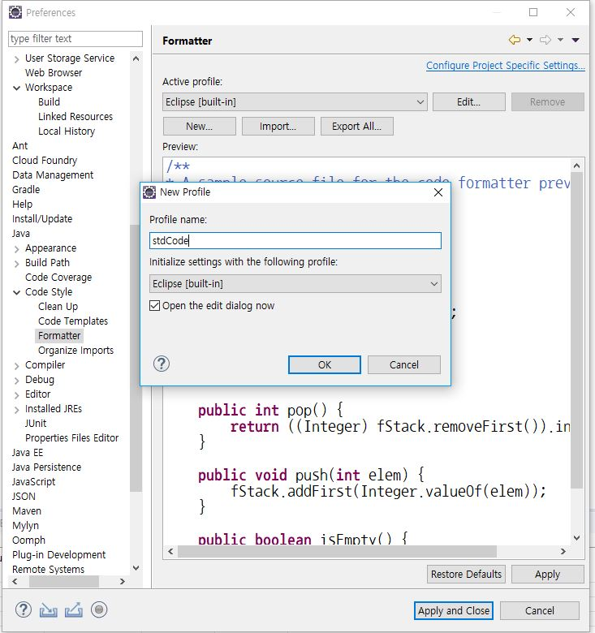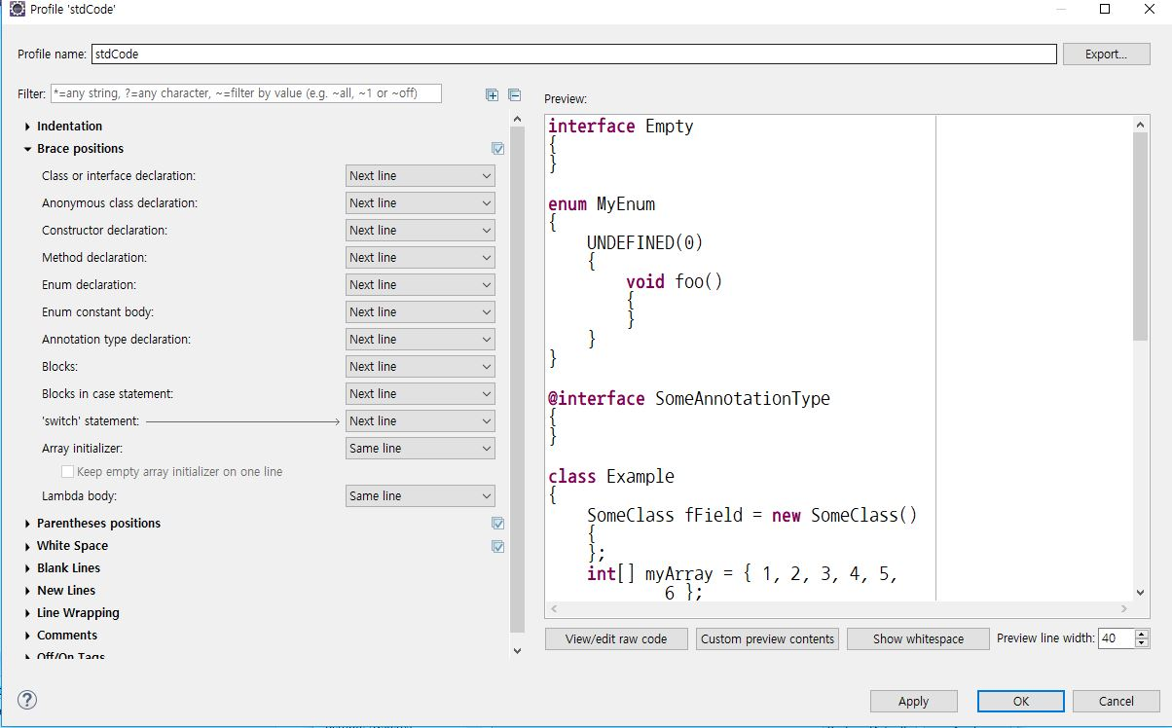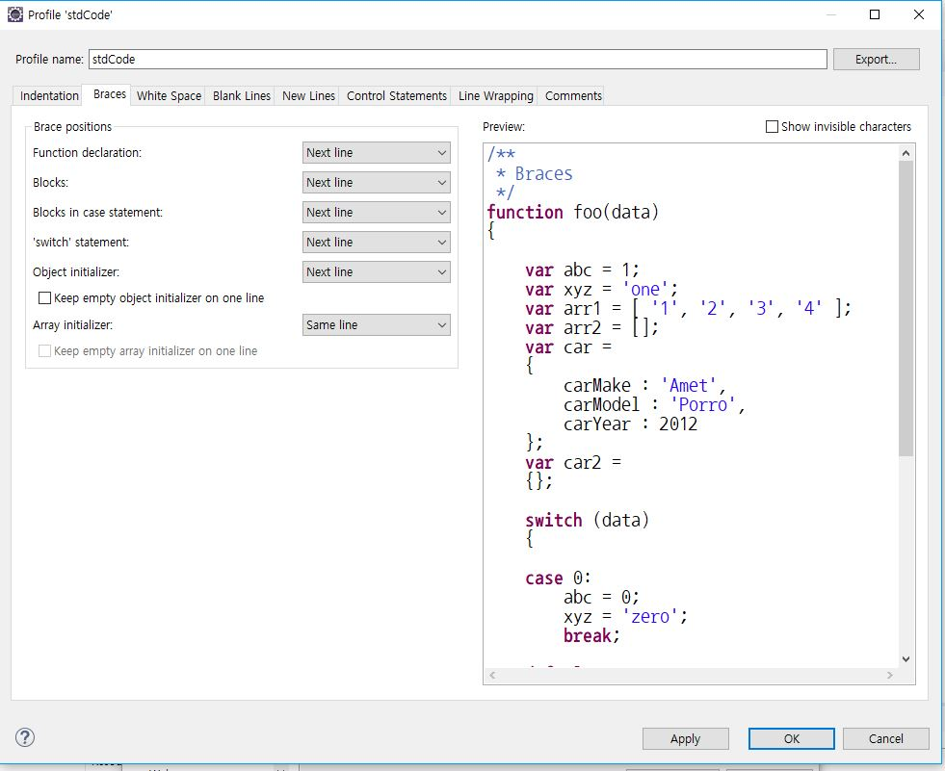

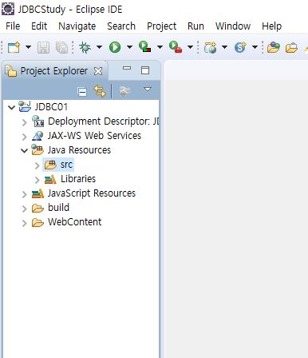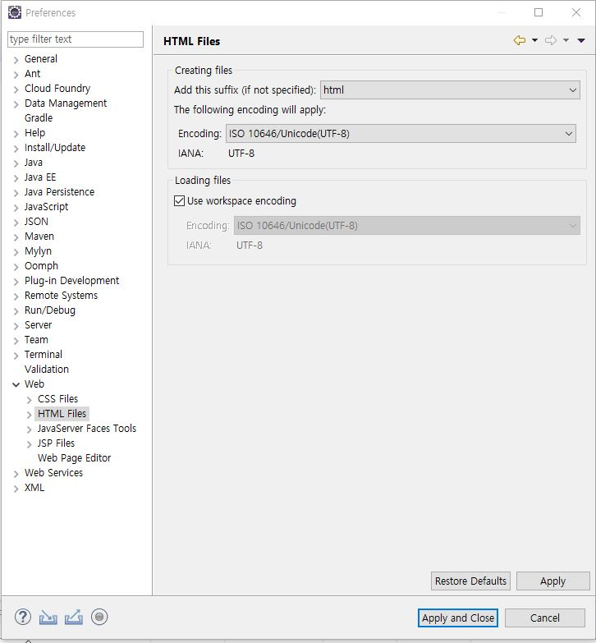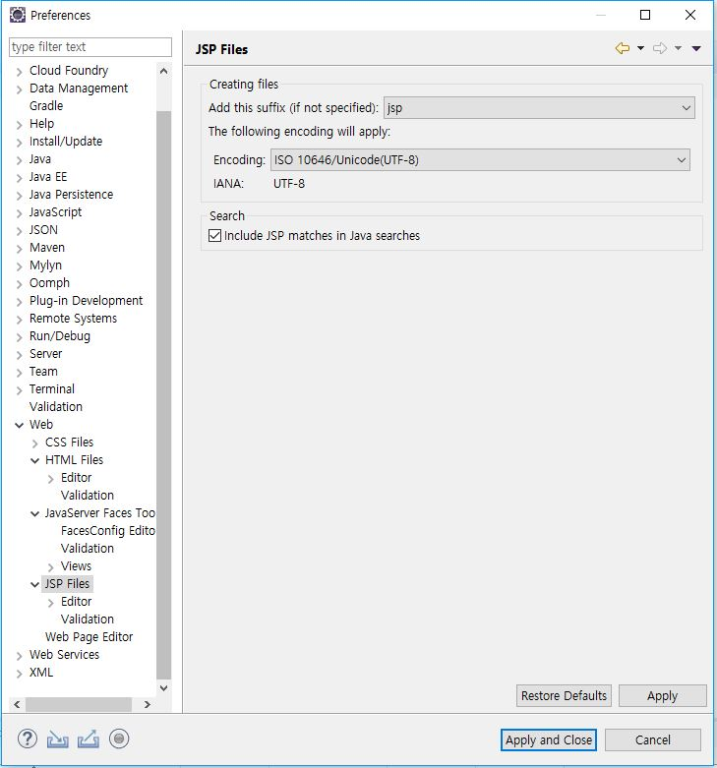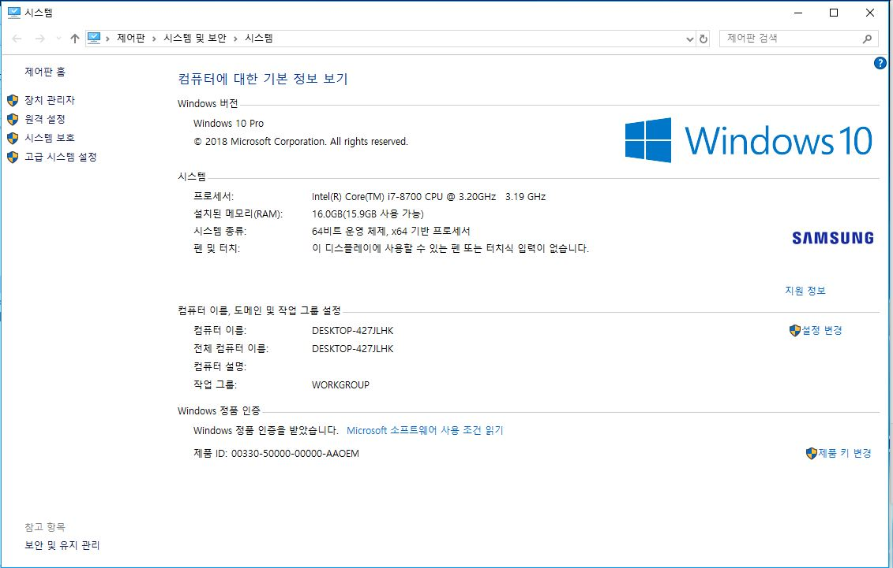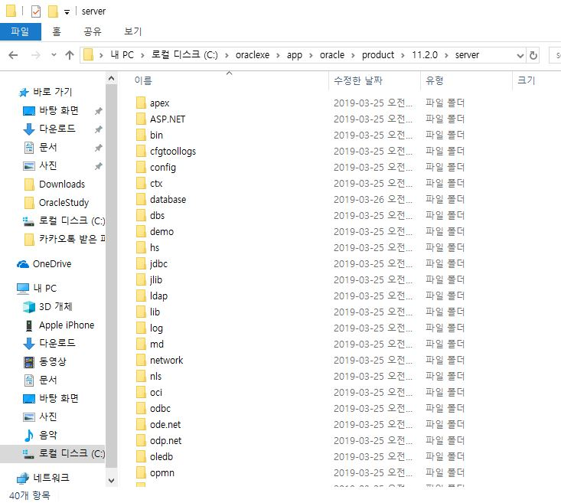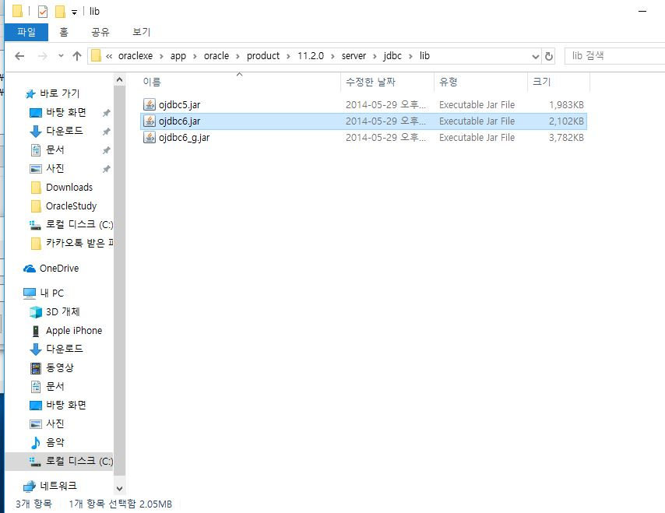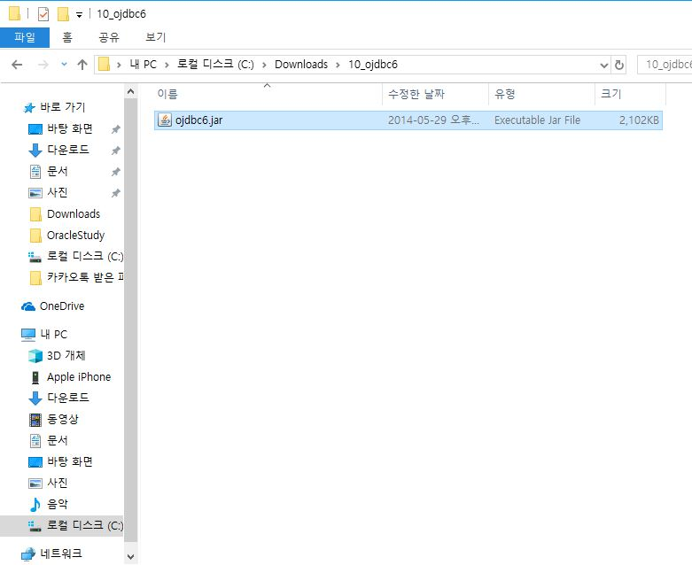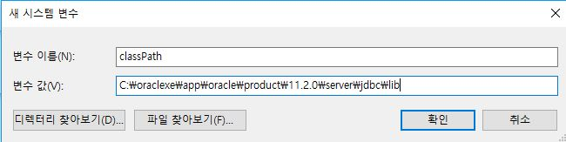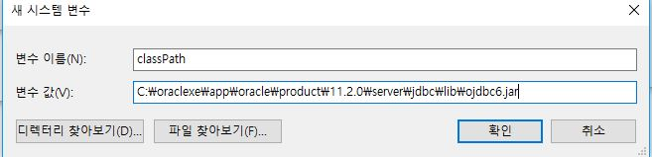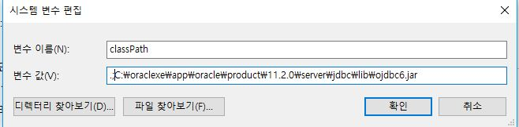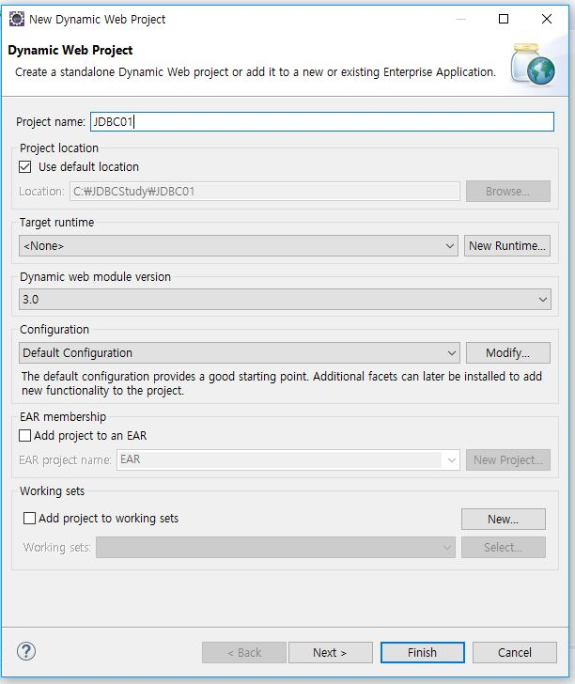

http://www.apache.org/

스크롤내려서 tomcat 클릭

tomcat8클릭

Core:

zip (pgp, sha512) 클릭 해서 다운로드

apache-tomcat-8.5.40 압축해제

apache-tomcat-8.5.40 폴더를 c드라이브에 붙여넣기

C:\apache-tomcat-8.5.40\lib

에 ojdbc6.jar 파일 붙여넣기

C:\Program Files\Java\jdk1.8.0_201\jre\lib\ext

안에 ojdbc6.jar 파일 붙여넣기

C:\Program Files\Java\jre1.8.0_201\lib\ext

안에 ojdbc6.jar 파일 붙여넣기